1. **题目一**

**内容：使用容器类存储城市间的历程，并支持历程查询**

下图为国内主要城市之间的公路里程：

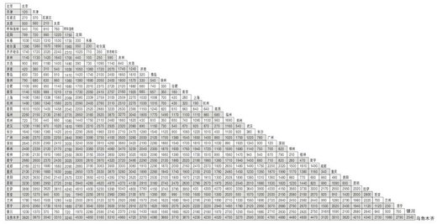

你的程序要读入这样的一张表，然后，根据输入的两个城市的名称，给出这两个城市之间的里程。

**注意：任何两个城市之间的里程都已经给出，不需要计算经第三地中转。**

**注意：你并不需要去录入上图的数据，数据是在程序输入中给的。**

**输入格式:**

首先，你会读到若干个城市的名字。每个名字都只是一个英文单词，中间不含空格或其他符号。当读到名字为“###”（三个#号）时，表示城市名字输入结束，###并不是一个城市的名字。如果记读到的城市名字的数量为n。

然后，你会读到nxn的一个整数矩阵。第一行的每一个数字，表示上述城市名单中第一个城市依次到另一个城市之间的里程。表中同一个城市之间的里程为0。

最后，你会读到两个城市的名字。

**输出格式：**

输出这两个城市之间的距离。

**输入样例：**

Hagzou Hugzou Jigxng    ###

0 1108 708

1108 0 994

708 994 0

Hagzou    Jigxng

**输出样例：**

708

1. **题目二**

**内容：在我们上午实现的记事本程序的基础上，添加如下功能：**

* **“记录查询”功能，即输入一组关键字（String[] keywords）查询所有包括这组关键字的记录内容**
* **“删除恢复”功能，即支持对最近n条删除的记录的恢复，恢复包括：内容恢复和存储位置恢复（插入到删除前的index）**

**选做内容：**

我们之前已经实现了一个万年历的程序，把万年历程序和记事本程序联系起来，记事本每次插入记录时，为该记录打上日期时间的标签。

**提示：**

* 通过package有效的管理涉及的类
* Clock对象作为Notebook对象的一个成员变量，并提供一个getDateTime()函数。